VIGILÂNCIA EPIDEMIOLÓGICA / SES – MS

NOTA TÉCNICA

Alerta e recomendações referentes a casos de Difilobotríase no município de São Paulo.

O Ministério da Saúde por intermédio da Secretaria de Vigilância em Saúde e da Agência Nacional de Vigilância Sanitária informam que:

No mês de março de 2005, a Secretaria de Vigilância em Saúde do Ministério da Saúde foi notificada, pelo Centro de Vigilância Epidemiológica, da Secretaria Estadual de Saúde de São Paulo (CVE-SES/SP) da ocorrência de 27 casos autóctones de Difilobotríase causada pelo Diphilobotrium latum no município de São Paulo. Os casos ocorreram no período de março de 2004 à março de 2005, estando associados à ingestão de peixes crus ou mal cozidos, consumidos em restaurantes japoneses ou outros que servem a culinária japonesa.
A difilobotríase é uma parasitose intestinal causada por espécies do gênero Diphyllobothrium, destacando-se a espécie D. latum.

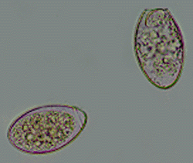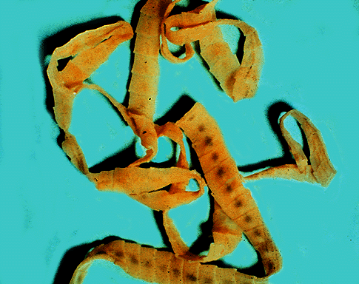
Ovo - D.latum Adulto - D.latum

As áreas em que o D. latum é altamente endêmico (prevalência > 2%) inclui áreas de lagos e deltas da Sibéria, Europa (especialmente Escandinávia e outros países bálticos), América do Norte, Japão e Chile, havendo também descrição da ocorrência da doença na Argentina, Peru e Coréia.
O hospedeiro definitivo é o homem, entretanto, outros mamíferos (canídeos e felídeos, domésticos ou silvestres, ursos, etc) que consomem peixes crus, podem servir de hospedeiros.
O ciclo vital do parasita envolve dois hospedeiros intermediários: o primeiro é um pequeno crustáceo do plâncton (copépode) e o segundo é uma espécie de peixe de água doce ou anádromo (peixes que migram da água salgada à água doce para procriar).
Os ovos imaturos são liberados através das fezes¹. Sobre condições apropriadas, os ovos se desenvolvem (em aproximadamente 18 a 20 dias)² até o estágio de “coracídeo” na água³. Após a ingestão por um “copépode”, o “coracídio” se desenvolve em larva “procercóide”⁴. Este crustáceo é ingerido por pequenos peixes. A larva “procercóide” é liberada do crustáceo e migra para a musculatura do peixe onde se desenvolve em larva “plerocercóide”⁵ que é o estágio infectivo para seres humanos.
Como os seres humanos geralmente não ingerem pequenos peixes crus ou mal-cozidos, estes não representam importante fonte de infecção. Entretanto, os pequenos peixes podem ser ingeridos por espécies de peixes maiores e predadores⁶. Nestes casos, a larva “plerocercóide” pode migrar para a musculatura do peixe predador e os seres humanos se infectam pelo consumo do peixe cru ou mal cozido⁷. Após a ingestão, a larva “plerocercóide” se desenvolve em verme adulto imaturo, localizando-se no intestino delgado. Os vermes adultos do D. latum se aderem à mucosa intestinal através do escólex ⁸ e podem chegar a medir mais de 10 metros de comprimento, com mais de 3000 proglotes. Os ovos imaturos são liberados dos proglotes (mais de 1 milhão de ovos por dia por verme)⁹ e passam para as fezes¹. Os ovos podem ser observados nas fezes, cinco a seis semanas após a infecção.
Os sinais e sintomas são variáveis, de acordo com o desenvolvimento atingido pelo parasita no homem. A maioria dos casos apresenta-se de forma assintomática, entretanto, podem ocorrer distensão abdominal, flatulência, cólica abdominal intermitente, emagrecimento e diarréia, sendo um complicação importante a anemia grave.

Ciclo do Diphyllobotrium latum
Um peixe predador come o pequeno peixe infectado
O crustáceo infectado é ingerido por um pequeno peixe. A larva procercóide é liberada do crustáceo e se desenvolve em larva plerocercóide
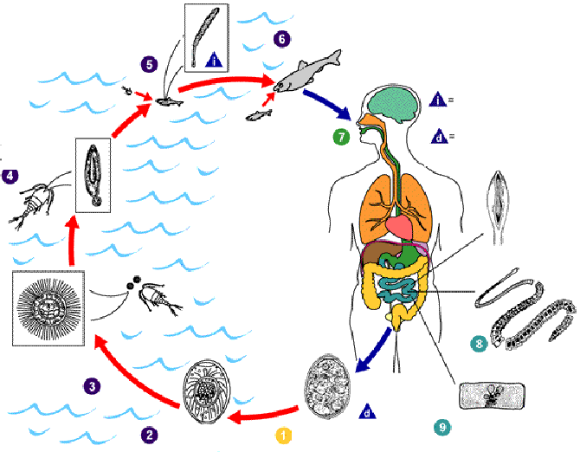
Estágio infectivo
Estágio diagnóstico
Escólex
Adultos no intestino delgado
Liberação de proglotes com ovos imaturos
Ovos não-embrionados são liberados através das fezes
Ovos embrionados na água
Coracídeo eclode do ovo e é ingerido por pequenos crustáceos
Larva procercóide nas cavidades corporais dos crustáceos
O ser humano ingere o peixe infectado cru ou mal-cozido

Adaptado de http://www.dpd.cdc.gov/dpdx

O diagnóstico laboratorial da difilobotríase é realizado por microscopia mediante a detecção de ovos ou proglotes nas amostras de fezes. É importante a diferenciação do parasita com outras espécies de cestódeos e helmintos para o tratamento adequado. O medicamento de escolha para o tratamento dessa parasitose é o praziquantel, podendo ser necessária a administração de vitamina B12 para a correção da anemia.
Os consumidores de pescados crus ou mal cozidos são a população de risco para a difilobotríase. A existência de diversos restaurantes que oferecem nos seus cardápios, pratos como “sushi”, “sashimi”, “ceviche” e outros pescados crus ou mal-cozidos nas suas preparações, possibilita o risco de contaminação ao consumidor se a matéria prima estiver infestada e, desta forma, torna-se necessária a investigação da doença em todo o território nacional.
Recomendações

A VIGILÂNCIA EPIDEMIOLÓGICA RECOMENDA :

1. as unidades de saúde viabilizem a realização de exames parasitológicos de fezes, dos pacientes com queixa de diarréia intermitente, dor e/ou desconforto abdominal e com história de ingestão de peixes crus ou mal cozidos.
2. a vigilância epidemiológica realize a investigação dos casos confirmados laboratorialmente, visando a identificação da fonte de infecção; é especialmente importante o relato sobre consumo de peixes crus, identificado o(s) local(is) e data do consumo. Entretanto, deve ser considerado que, em algumas situações, em função do longo período da infestação pelo parasita, a exposição (consumo) pode ser difícil de ser estabelecida.

A ANVISA considerando a necessidade de orientação aos serviços de alimentação e aos consumidores recomenda que:
- O consumo de pescados crus ou mal cozidos deve ser evitado;
- Os pratos preparados ou que contenham peixe cru ou mal cozido deve ser precedido de congelamento do pescado em pelo menos -20ºC (menos vinte centígrados) por um período mínimo de 7 dias ou menos -35ºC (menos trinta e cinco centígrados) por um período de no mínimo 15 horas, condição suficiente para matar o transmissor.
- Nos restaurantes onde são servidos pratos que contenham peixes crus ou mal cozidos, os proprietários devem garantir o mesmo procedimento de congelamento referido no item anterior antes de servi-lo ao consumidor.

O Ministério da Agricultura informa que:

- embora o salmão seja a espécie mais comum de transmissão do Diphyllobothrium spp., não é a única, sendo já detectado em trutas, algumas espécies de anchovas, corvina e outros peixes de água fria e que apesar da ocorrência de casos em diversos países do mundo, não há restrições ao comércio do peixe fresco;
- o controle da parasitose é praticamente impossível, razão pela qual as ações preventivas em diversos países (União Européia, Estados Unidos da América, Japão e Noruega, entre outros) resumem-se a alterações nos hábitos de preparo para o consumo, como à obrigatoriedade do congelamento por determinado período do peixe que será consumido cru ou mal cozido;
- no pescado fresco, a reinspeção mais se aplica a avaliação sensorial.

Fonte : Ministério da Saúde / SVS

